«Чему мы научились за год».
Воспитатель группы раннего возраста:
Гостюхина Н.М.
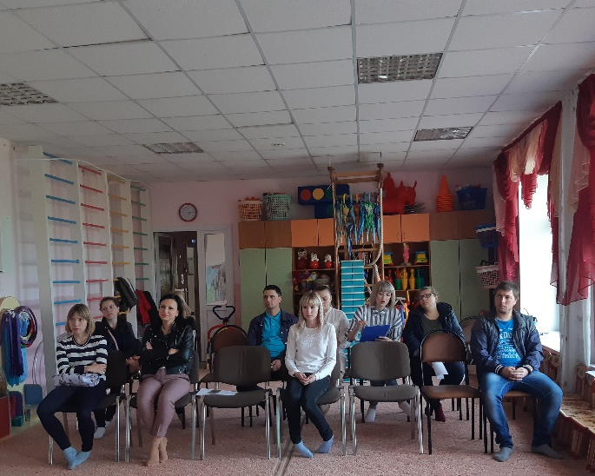
20 мая в группе раннего возраста прошло итоговое родительское собрание «Мы стали на год старше». Воспитатели и родители вместе подвели итоги учебного года. Воспитатель, Наталья Михайловна. рассказала об успехах детей за прошедший год.
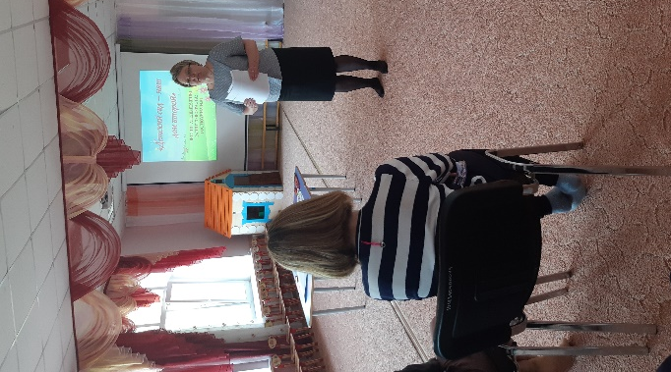
Вторым пунктом в плане родительского собрания стояла беседа с руководителем агенства комплексного сопровождения помощи семьям с детьми Суворовой Н.Б. Наталья Борисовна напомнила родителем об опасности открытых окон

Итогом родительского собрания послужила
Арт-терпия «Дом счастливого ребёнка».
